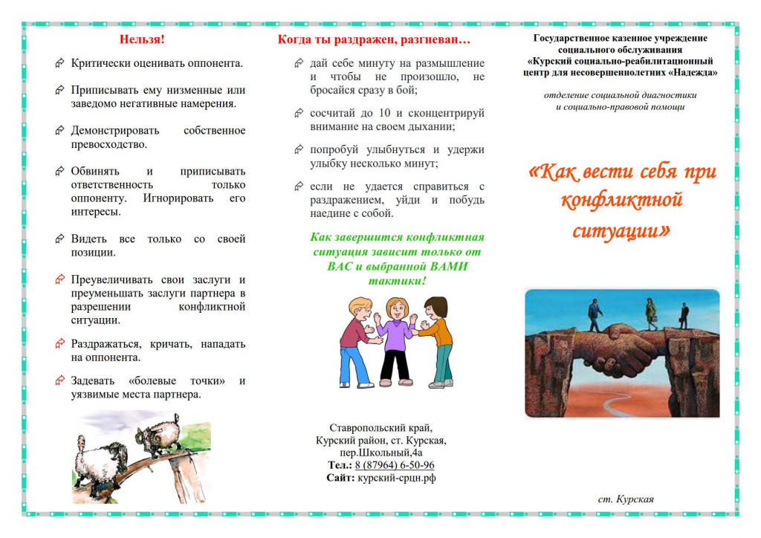



Фёдорова Вероника

Ангарск, 2023

|  |  |
| --- | --- |
| **НЕЛЬЗЯ!!!**  1.Раздражительный тон и ругань.  2.Явная демонстрация собственного превосходства.  3.Критика оппонента.  https://www.mgpu.ru/wp-content/uploads/2023/03/zzzzzznnn.jpg4.Отыскивание в его действиях негативных намерений.  5.Снятие с себя ответственности, обвинение во всем партнера.  6.Игнорирование интересов оппонента.  7.Преувеличивание своей роли в общем деле.  8.Дапартнера.  9.Не смотрите на вашего партнера излишне критично.  10.Не приписывайте ему отрицательные черты характера и низменные настроения.  11.Не демонстрируйте свое превосходство. Не обвиняйте.  13.Не уменьшайте заслуги партнера и не преувеличивайте свои собственные заслуги.  http://xn----otbdcavqeeep8b.xn--p1ai/wp-content/uploads/socialnyj-pedagog-buklet-Konflikt_2-1024x724.jpg14.Не задевайте «*болевые*» точки партнера, его слабые и уязвимые места.  15.Не ставьте ультиматумы: «Если вы не сделаете это, отношения с вами у меня будут разорван». | **МОЖНО!!!**  https://avatars.dzeninfra.ru/get-zen_doc/3990339/pub_63e477a7c377ee7260a2807c_63e47b12e4f0723402199b3a/scale_12001.Признав конфликт, необходимо договориться о переговорах. Они могут быть как с глазу на глаз, так и с участием посредника, который устраивает обе стороны.  2.Определить, что именно составляет предмет противостояния. Как      показывает практика, стороны конфликта зачастую видят суть проблемы по-разному. Поэтому нужно найти точки соприкосновения в понимании спора. Уже на этом этапе важно определить, возможно ли сближение позиций.  3.Разработать несколько вариантов решений, учитывая все возможные последствия.  После рассмотрения всех вариантов, остановиться на том, который устроит обе стороны. Зафиксировать решение письменно.  http://xn----otbdcavqeeep8b.xn--p1ai/wp-content/uploads/socialnyj-pedagog-buklet-Konflikt_2-1024x724.jpg4.Реализовать решение. Если этого не сделать сразу, конфликт только углубится, а вести повторные переговоры будет намного сложнее. |